初试
自我介绍
然后上来就直接问springboot的优点
什么是springcloud（没接触过）
什么是jsp config（面试的时候没反应过来，其实就是jsp的内置对象）
mybaties的核心配置文件有哪些
数据库表的创建
数据库中常用的聚合函数
sql语句中like用法里面的%和_的区别
未来自己的发展规划
上一家公司的工作强度怎么样
向面试官提问

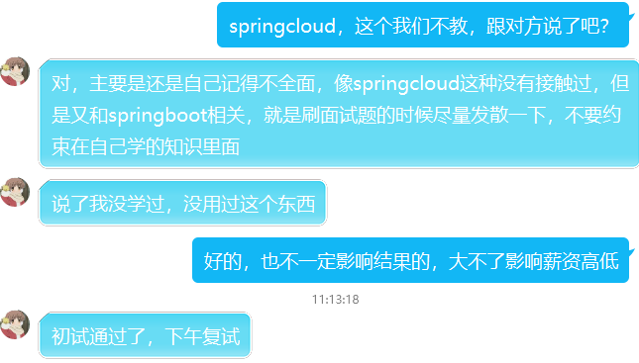

复试
面试官是吴海军，这个比初试的面试官要好多了在态度上
首先问的是自己技术上的优势和不足（熟悉哪些技术，不熟悉哪些技术）
从你熟悉的技术上问：springMVC的实现流程，原理
如何在后端截取，获取页面的get请求

为何学的是物联网，现在来学java
上家公司的工作情况，工作强度
你和别人相比有什么优点和缺点（技术方面和非技术方面）
你对自己个人未来的职业规划
询问个人期待薪资
向面试官提问

复试问的技术方面的问题较少，我这就问了两个，不过也可能看面试官
面试官不一样导致问题不一样

